1. Моделирование в среде MS Visio

1.1. Диаграмма прецедентов компании «МЕД»
На Диаграмме прецедентов представлены автоматизируемые бизнес-процессы компании и их исполнители.
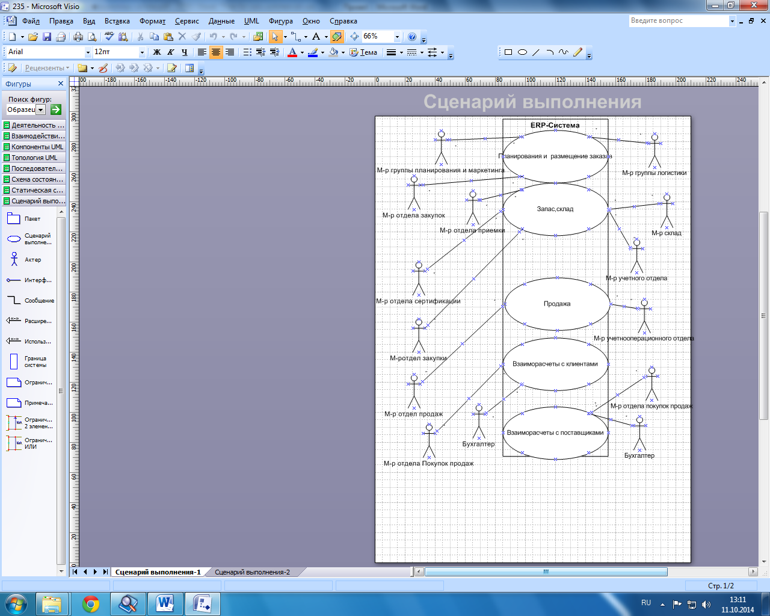
Рис.1 «Диаграмма прецедентов»
Далее Процесс проектирования проходит в ЧЕТЫРЕ этапа.

1 этап. Определение бизнес-процессов
Для того чтобы выделить бизнес-процессы, необходимо выделить действия, которые совершает компания. В рассматриваемом случае компания планирует закупки, закупает медикаменты, доставляет медикаменты на склад, приходует медикаменты на склад, продает медикаменты. Пример заполнения таблицы бизнес-процессов.
Таблица №1 «Бизнес-процессы»
Номер бизнес-процесса | Название бизнес-процесса
1-Пл_Зак | Планирование закупок
2-Закпк | Закупки
З-Доставку | Доставка
4-Склад | Запасы-Склад
5- Продажи | Продажи товара
6-Врасч_Кл | Взаиморасчёты с клиентами
7-Врасч_Пст | Взаиморасчёты с поставщиками
Примечание. В целях упрощения задачи в дальнейшем объединим описание бизнес-процессов «Закупки» и «Планирование закупок» в один бизнес-процесс под названием «Планирование закупок и размещение заказов» и присвоим ему номер 1Пл_Зак.

2 этап. Словесный алгоритм (Общее описание ОДНОГО бизнес-процесса)
Бизнес-процесс «Планирование закупок и размещение заказов поставщикам» (1Пл_Зак)
Предприятие планирует закупки медикаментов. Планирование закупок осуществляется в Департаменте маркетинга, в группе маркетинга и планирования. Планирование закупок осуществляется следующим образом:
1. Менеджер группы планирования и маркетинга ежесуточно получает от контрагентов данные внешней и внутренней статистики продаж медикаментов в виде отчетов продаж.
2. Для планирования закупок медикаментов менеджер группы планирования и маркетинга еженедельно на основании статистики продаж производит расчет потребности в товаре. В результате расчета формируется Таблица потребностей в товаре.
3. Определив количество и номенклатуру заказываемых товаров, менеджер отдела закупок приступает к анализу предложений поставщиков. Данный процесс осуществляется ежемесячно или по мере необходимости. Выбираются наиболее выгодные условия поставки. Для этого сравниваются цены поставщиков. Данные сведения берутся из прайс-листа для закупок. При выборе поставщика важно учесть предоставляемую отсрочку платежа.
Эта информация берется из контрактов, отмеченных как приоритетные (действующие). В результате формируется список поставщиков, каждой позиции присваивается признак основного и запасных поставщиков в порядке убывания приоритета.
4. Менеджер отдела закупок ежемесячно на основании Таблицы потребностей в товаре и списка выбранных поставщиков формирует графики поставок с указанием сроков и периодичности, но без количества поставки.
5. Ежемесячно после определения потребности в товаре менеджер группы логистики рассчитывает необходимое количество закупок. Необходимое количество закупок рассчитывается на основании фактических запасов на складе, необходимого минимального и максимального уровня запасов. Нормы минимального и максимального количества запасов устанавливаются в днях. При расчете необходимого количества закупки учитывается также время товара в пути. Таким образом, данный расчет должен обеспечить возможность без-перебойного отпуска товара со склада. По результату расчетов формируется план заявок на месяц.
6. Затем в группе логистики ежедневно по плану заявок, графику поставок, прайс-листам поставщиков формируются заказы поставщикам.
7. Если предстоит сделать заказ импортному поставщику, то менеджер группы логистики рассчитывает затраты на сертификацию, создается отчет о затратах на сертификацию. Затраты на сертификацию проверяются на соответствие внутрифирменным нормам. Данная операция производится по мере необходимости.
8. Если затраты на сертификацию превышают внутрифирменные нормы, то менеджер группы логистики повторяет процесс формирования заказов поставщикам. Формируются новые заказы.
9. Ежедневно подготовленный заказ поставщику акцептуется, заказ должен подписать менеджер по логистике и директор Департамента маркетинга и управления товарными запасами.
10. Ежедневно менеджер группы логистики направляет заказ в отдел закупок. Менеджер отдела закупок направляет заказ поставщику.

3 Этап. Построение диаграммы действий
На основании общего описания бизнес-процесса «Планирование закупок и размещение заказов поставщикам» составьте диаграмму действий, которая показывает участников процесса, выполняемые каждым участником операции и взаимосвязь между ними. Операции на диаграмме должны следовать в хронологическом порядке, который определен в приведенном словесном описании бизнес-процесса.

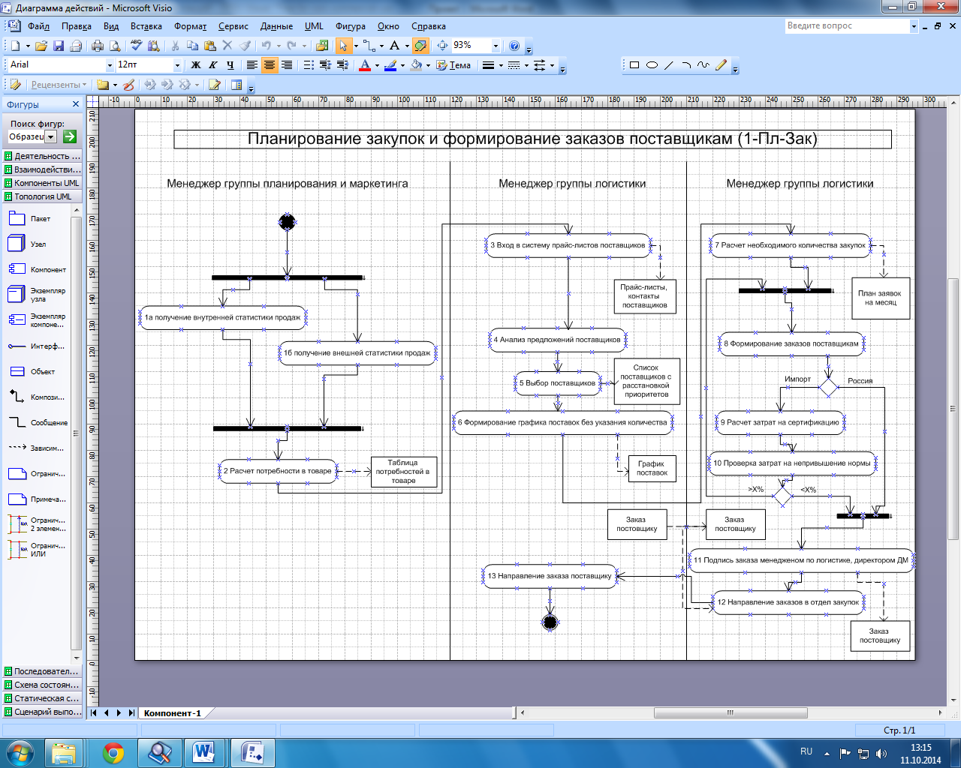
Рис.2 «Диаграмма действий»

4 Этап. Формирование таблицы операций
Все операции, участвующие в процессе «Планирование закупок, формирование заказов поставщикам», отразите в Таблице описания операций, имеющей следующий формат:
Таблица №2 «Таблица описания операций
«Планирование закупок и размещение заказов поставщикам_1Пл_Зак»»
Диаграмма и номер операции на  диаграмме | Операция | Исполнитель | Как часто | Входящие  документы  (документы-  основания) | Исходящий  документ  (составляемый  документ) | Проводка  (дебет,  кредит,  сумма,  аналитика)
1 | 2 | 3 | 4 | 5 | 6 | 7
1Пл_Зак_1а | 1. Получение внутренней статистики продаж | Менеджер гр. планирования и маркетинга | Ежесуточно | Отчет-таблица  Собственных продаж | Нет | Нет
1Пл_ Зак_16 | 2. Получение внешней статистики продаж | Менеджер гр. планирования и маркетинга | Ежесуточно | Отчет-таблица продаж внешних источников | Нет | Нет
1Пл_ Зак_ 2 | 3. Расчет потребностей в товаре | Менеджер гр. планирования и маркетинга | Еженедельно | Отчет-таблица Собственных продаж, Отчет-таблица продаж внешних источников | Таблица потребностей в товаре | Нет
1Пл_ Зак_3 | 4. Ввод в систему прайс-листов поставщиков | Менеджер отдела закупок | Ежемесячно | Прайс-листы поставщиков | Прайс-листы  поставщиков | Нет
1Пл_ Зак_4 | 5. Анализ предложений поставщиков и действующих контрактов | Менеджер отдела закупок | Ежемесячно и по мере необходимости | Прайс-листы поставщиков  Контракты действующие | Список  поставщиков | Нет
1Пл_ Зак_5 | 6. Выбор поставщиков | Менеджер отдела закупок | Ежемесячно и по мере необходимости | Список  поставщиков | Список поставщиков с расстановкой  приоритетов | Нет
1Пл_ Зак_6 | 7. Формирование графика поставок без указания количества | Менеджер отдела закупок | Ежемесячно и по мере необходимости | Список поставщиков с  расстановкой приоритетов  Таблица потребностей в  товаре | График  поставок | Нет
1Пл_ Зак_7 | 8. Расчет необходимого количества закупок с учетом остатка на складе и страхового запаса | Менеджер  группы  логистики | Ежемесячно и по мере необходимости | Таблица потребностей в товаре, график поставок | План заявок на месяц | Нет
Продолжение таблицы №2 «Таблица описания операций
«Планирование закупок и размещение заказов поставщикам_1Пл_Зак»»
»

1Пл_ Зак_8 | 9. Формирование заказов поставщикам с учетом складских остатков, товара в пути и резервного запаса | Менеджер  группы  логистики | Ежедневно по плану заявок | План заявок на месяц, график поставок, прайс- листы  поставщиков | Заказы  поставщику | Нет
1Пл_ Зак_9 | 10. Расчет затрат на сертификацию | Менеджер  Группы логистики | По мере необходимости | Заказы  поставщику | Отчет о затратах на сертификацию | Нет
1Пл_ Зак_10 | 11. Проверка затрат на непревышение нормы | Менеджер  группы логистики | По мере необходимости | Отчет о затратах на сертификацию | Отчет о затратах на сертификацию | Нет
1Пл_ Зак_11 | 12. Подпись заказа менеджером по логистике, директором ДМ | Менеджер  группы логистики | Ежедневно | Заказы поставщику | Заказы  поставщику  акцептованные | Нет
1Пл_Зак_12 | 13. Направление заказа в отдел закупок | Менеджер  группы логистики | Ежедневно | Заказы поставщику  акцептованные | Заказы  поставщику  акцептованные | Нет
1Пл_Зак_13 | 14.Направление заказа поставщику | Менеджер отдела закупок | Ежедневно | Заказы поставщику  акцептованные | Заказы  поставщику  акцептованные | Нет

